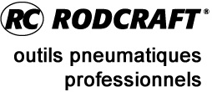
SFACS
Votre spécialiste de l’air comprimé

Validité : 31/09/2015
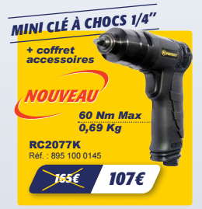
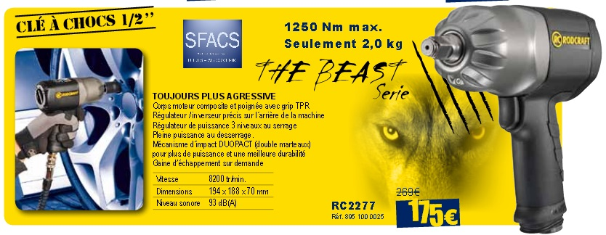

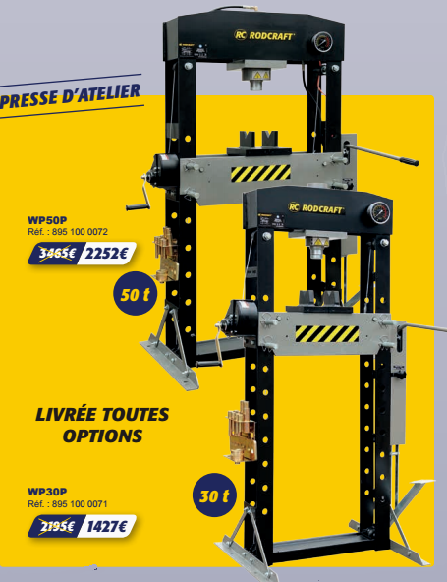

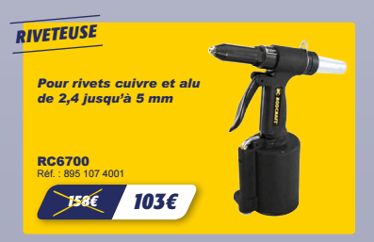

SAV assuré par nos soins

Retrouvez toutes nos promotions
www.sfacs-industrie.fr
SFACS Industrie – 26350 MONTRIGAUD – Tél : 09 61 31 16 40 / Fax : 04 86 55 63 01

